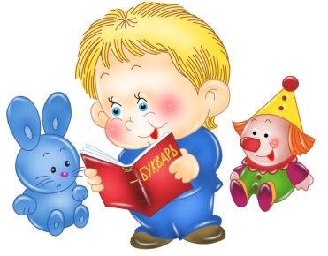
Уважаемые родители и наши замечательные малыши!
Предлагаем Вам с пользой провести время дома: порисовать, поучить стихотворения, почитать сказки и просто поиграть вместе с нами!

Сегодня мы с Вами познакомимся и поиграем с цыпленком и его семьей.

Вам понадобится: игрушка курочка, иллюстрации к рассказу, пластилин, дощечка.

Предложите почитать рассказ про курочку и цыплят Е. Чарушина «Курочка»
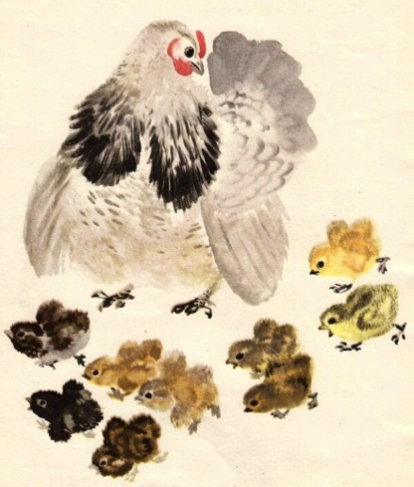

Ходила курочка с цыплятами по двору. Вдруг пошёл дождик. Курочка скорей на землю присела, все пёрышки растопырила и заквохтала: «Квох-квох-квох-квох!»

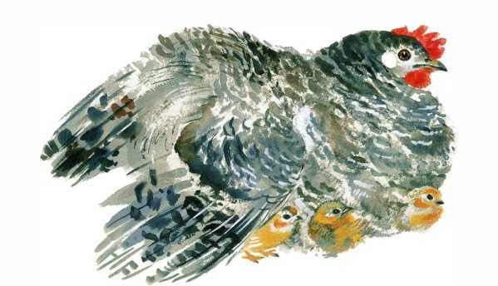

Это значит: прячьтесь скорей. И все цыплята залезли к ней под крылышки, зарылись в её тёплые пёрышки. Кто совсем спрятался, у кого только ножки видны, у кого головка торчит, а у кого только глаз выглядывает.
А два цыплёнка не послушались своей мамы и не спрятались. Стоят, пищат и удивляются: что это такое им на головку капает?
Спросите у ребенка видно ли цыплят? Что делают цыплята?
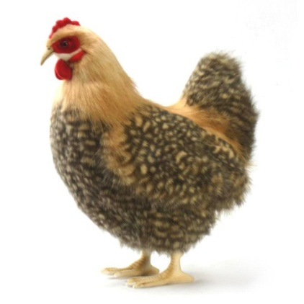
Обратите внимание на курочку (игрушку или картинку):
- А у нашей курочки нет цыплят. Слепим ей малыша?

Ссылка на видеоролик как слепить цыпленка https://youtu.be/MepyM9XfP1I

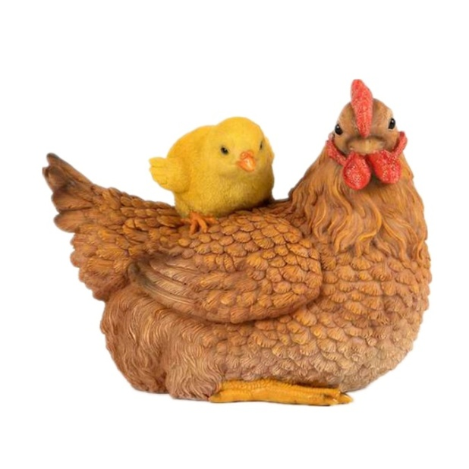
Похвалите малыша. Как рада наша курочка! У нее тоже есть малыш – цыпленок, как у курочки из рассказа.

Творческих вам успехов, хорошего настроения
и радости от общения с вашим малышом!

